**КИЇВСЬКИЙ НАЦІОНАЛЬНИЙ УНІВЕРСИТЕТ**

**імені ТАРАСА ШЕВЧЕНКА**



**ФАКУЛЬТЕТ ІНФОРМАЦІЙНИХ ТЕХНОЛОГІЙ**

**Кафедра прикладних інформаційних систем**

**Звіт до лабораторної роботи №14**

**з курсу**

**«Інформаційні системи електронного документообігу»**

*студента 1 курсу*

*групи ПП-11*

*спеціальності 122 «Комп'ютерні науки»*

*ОП «Прикладне програмування»*

%username%

*Викладач:*

к.ф.-м.н., ас. Гарко І.І.

**Київ – 202**

**Тема:**  Делегування повноважень працівникам

**Мета:** Навчитися працювати з пунктом “Делегування”.

**Хід виконання**

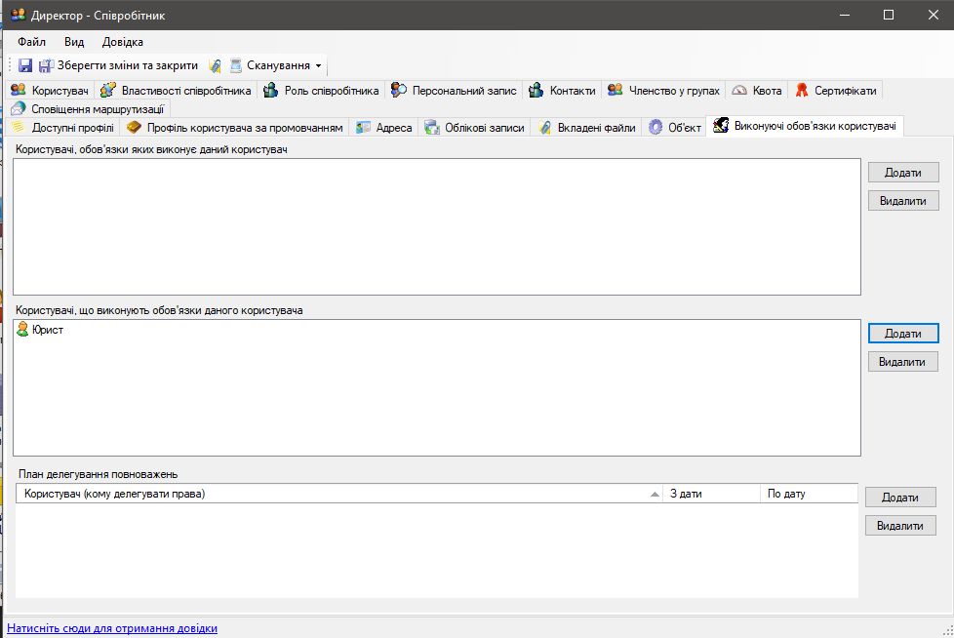

Додано Юриста як виконуючого обов’язки Директора (має право працювати від його імені), використано аккаунт Адміністратора

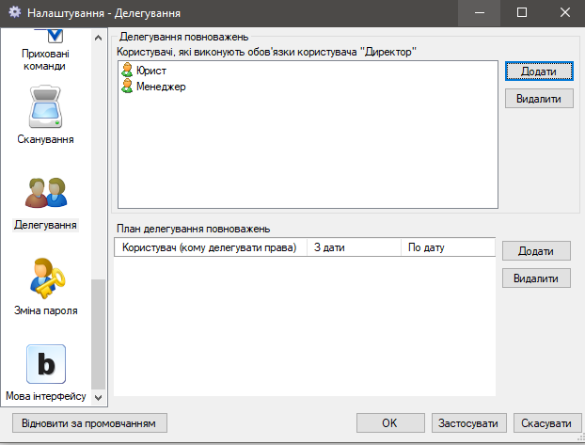

Додано Менеджера як виконуючого обов’язки Директора (використоно аккаунт Директора)

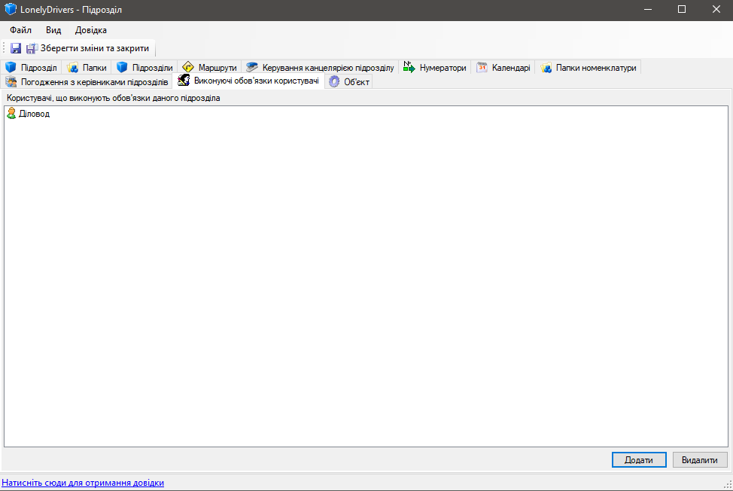

Додано Діловода як виконуючого обов’зки (тепер він може переглядати пошту підрозділу)

**Висновок.** Виконуючи цю лабораторну роботу, я навчився працювати з пунктом “Делегування”, делегувати різні повноваження різними методами.